Учебная химико-аналитическая практика.

В период с 15.06 по 26.06.2017г. студенты 3 курса (6 и 7 группы) направления «Экология и природопользование» под руководством к.х.н., доцента Т.И. Прожориной проходили учебную химико-аналитическую практику.
Цель химико-аналитической практики заключается в оценке экологического состояния водоемов и почвы, а также обработке и анализе полученных результатов.
Во время прохождения практики студенты приобретают следующие умения и навыки:
- осваивают технику проведения гидрохимических исследований природных вод и почвенных вытяжек полевыми методами;
- закрепляют методы химического анализа по определению показателей качества природных вод хозяйственно-питьевого и рыбохозяйственного назначения;
- способны самостоятельно дать оценку экологического состояния почвы;
- установить источники загрязнения поверхностных вод и почвы.

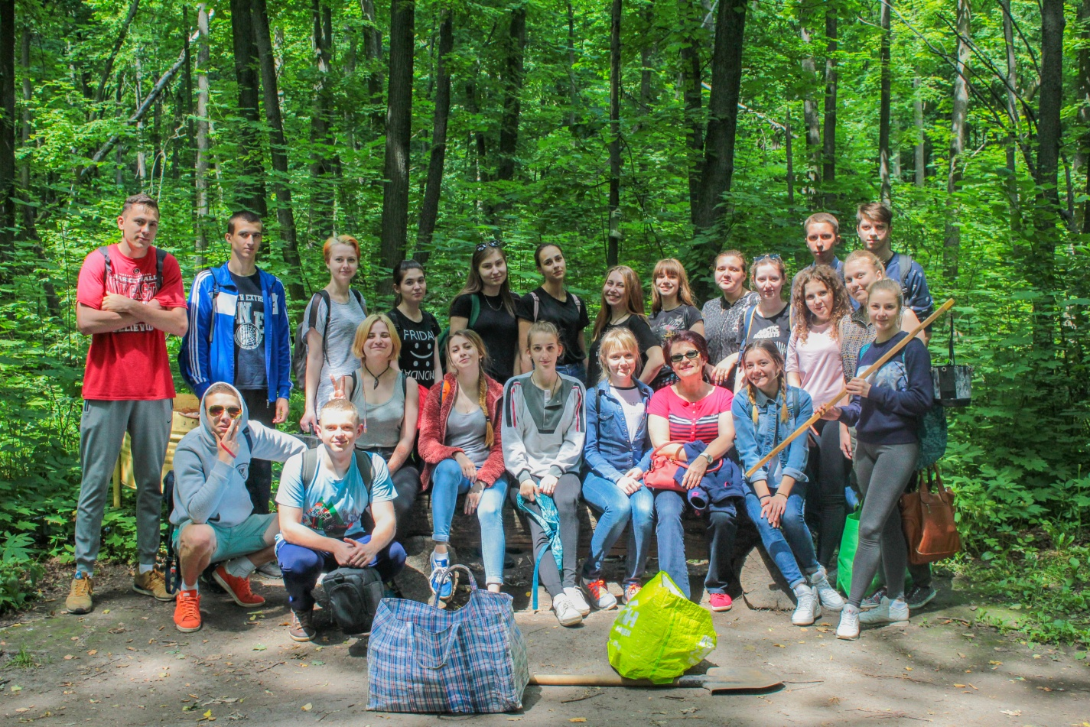
Команда в сборе.

Основным объектом исследований было выбрано Воронежское водохранилище, экологическое состояние которого ежегодно ухудшается. За время практики студенты провели исследования на левом и правом берегах водохранилища, а также побывали в санатории им. Горького.
Непосредственно на местах отбора проб воды и почвы студенты проводили химические анализы, выполняли необходимые расчеты, делали сравнительный анализ и все результаты заносили в полевые дневники.
Однако студенты не только любовались замечательными пейзажами Воронежского водохранилища, им пришлось наблюдать явные признаки загрязнения водоема. Результат сброса промышленных и коммунально-бытовых стоков ведет к эвтрофикации водохранилища - обогащению его питательными веществами, приводящему к чрезмерному развитию водорослей.
Нельзя безразлично относиться к такому варварскому отношению к окружающей природе. Мы должны рационально использовать данные нам природные ресурсы. Научиться, хотя бы, убирать за собой СВОЙ мусор – ведь за нас этого никто не сделает. К сожалению, сейчас мы не можем этим похвастать, но, если каждый начнёт с себя, со своего дома и двора – возможно, в дальнейшем ситуация изменится к лучшему.

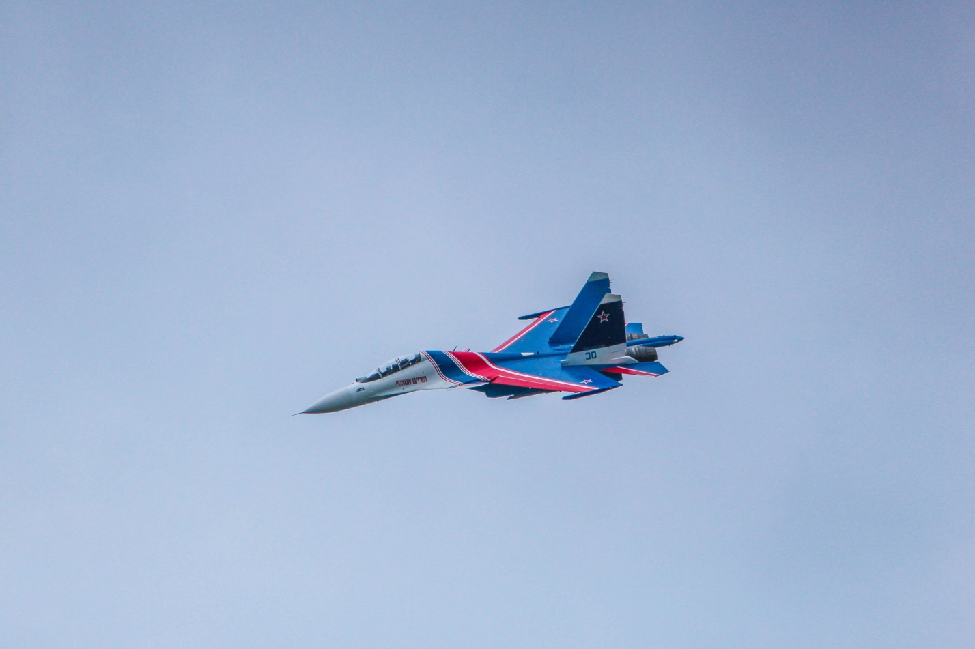

Шли на практику, а попали на авиашоу.
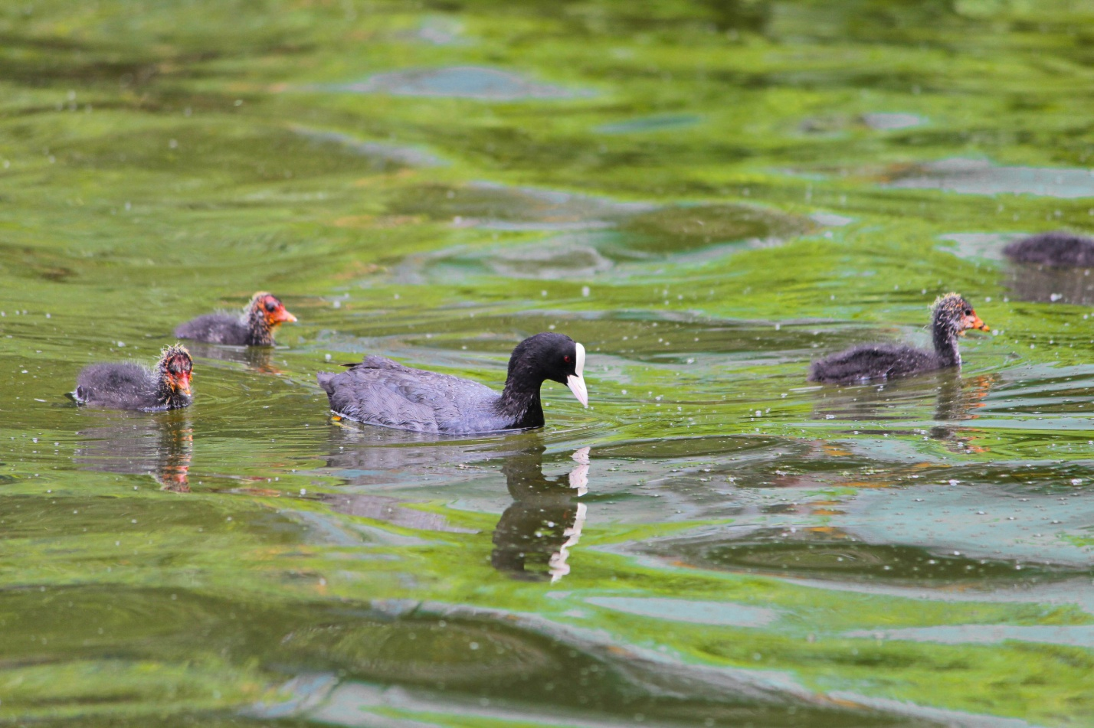
Даже уток заинтересовали наши исследования.

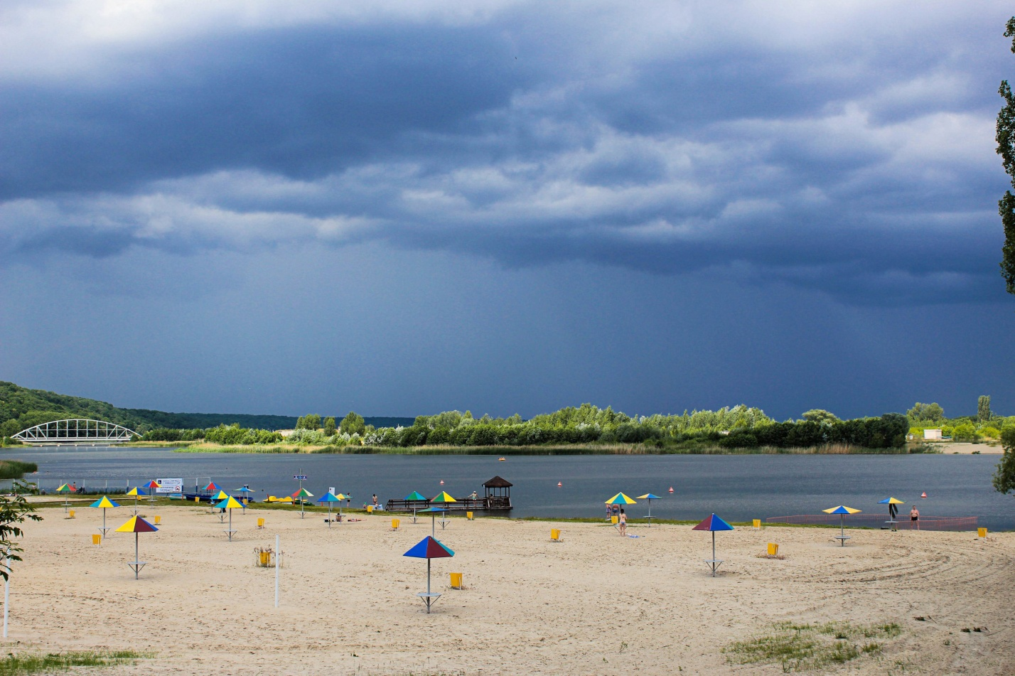
Кажется, дождик собирается.
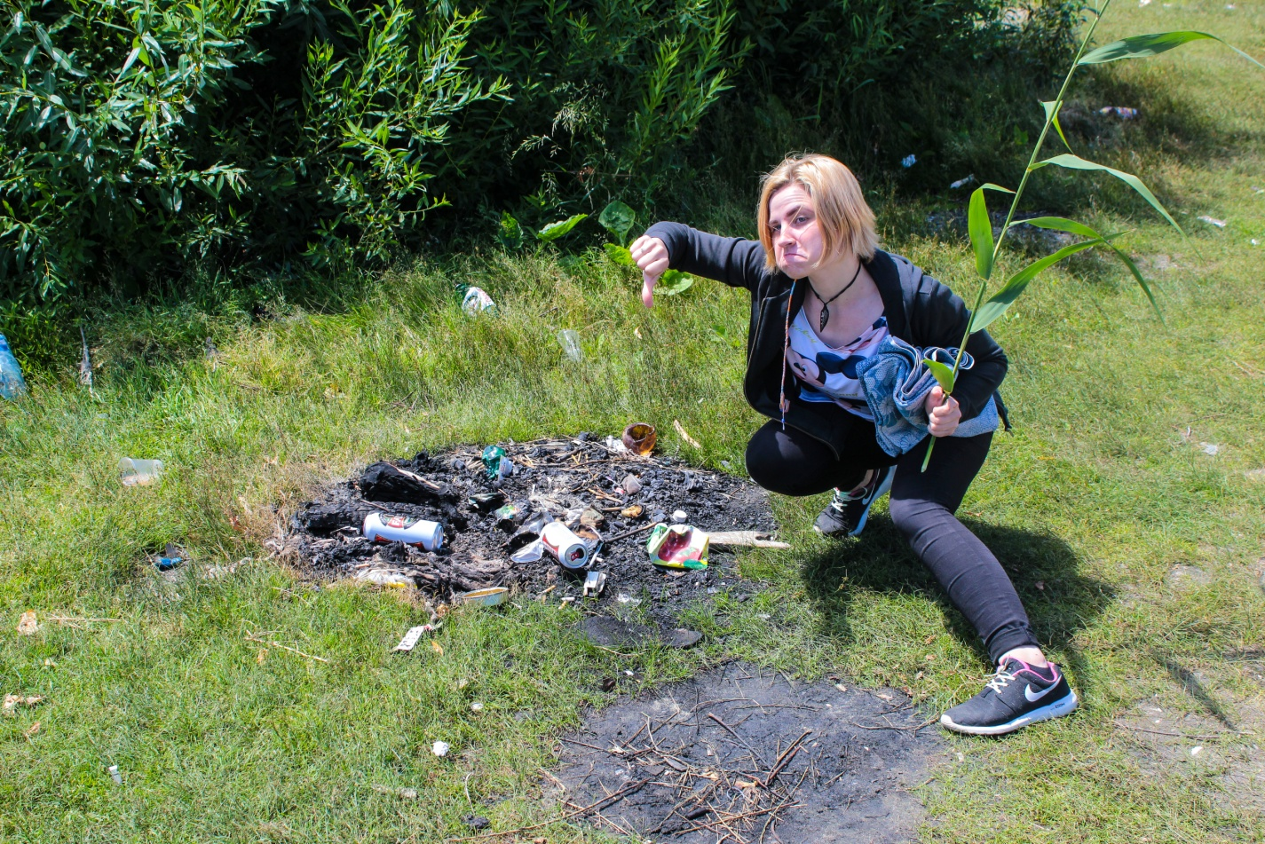
Мы против мусора!

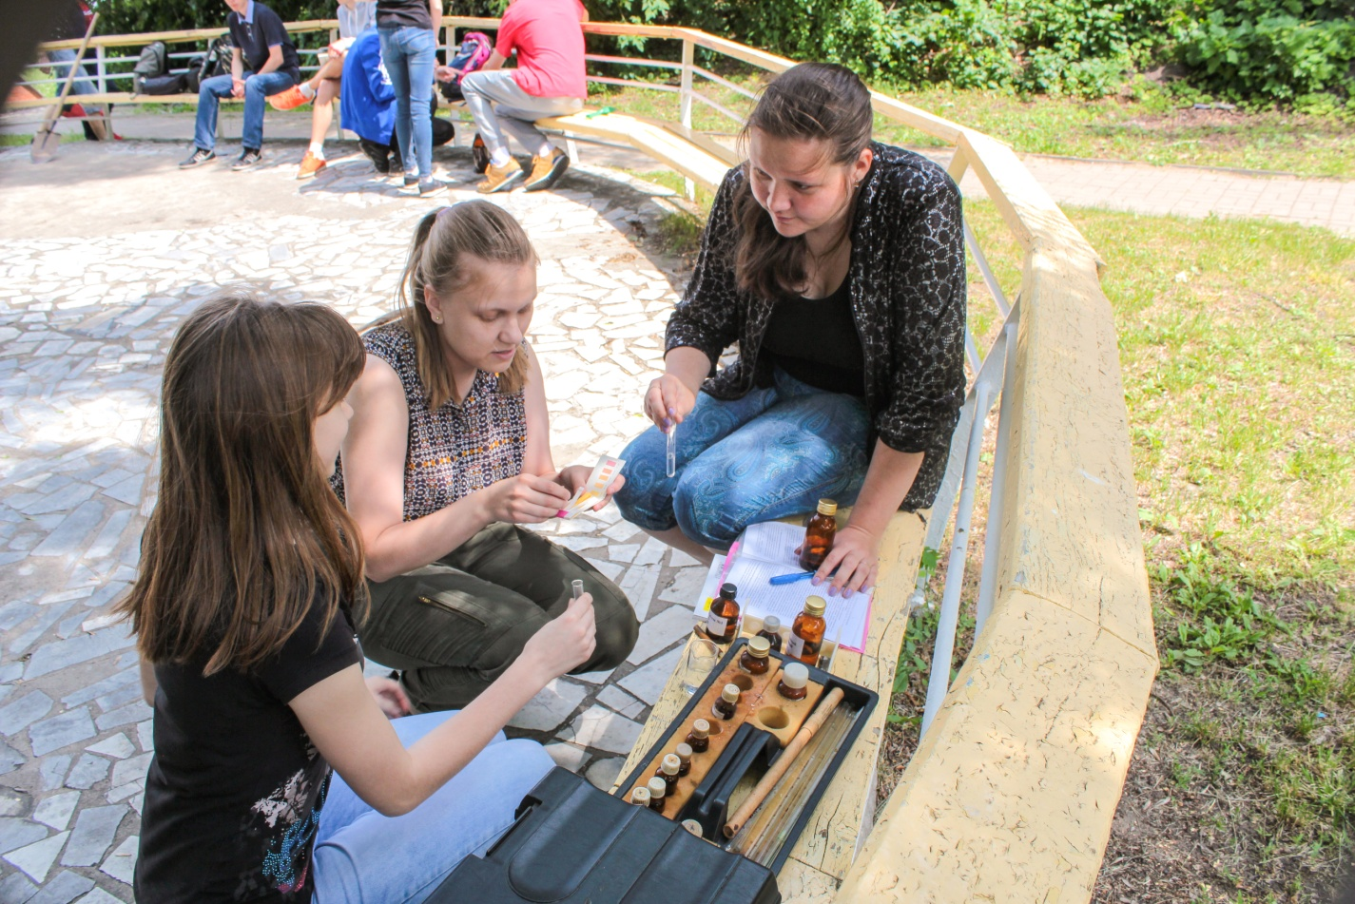
Анализ на природе.

Информация и фотоматериалы бакалавров 4 курса
направления «Экология и природопользование».

